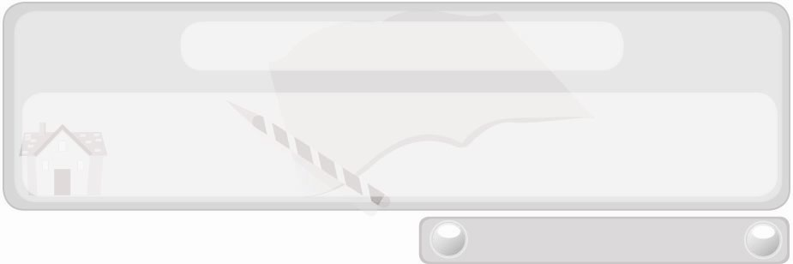
หน่วยการเรียนรู้ที่ 3 อาหารและโภชนาการ
แผนการจัดการเรียนรู้ที่ 19
การจัดตกแต่งอาหารและเครื่องดื่ม
ชั้นประถมศึกษาปีที่ 6 เวลา 1 ชั่วโมง

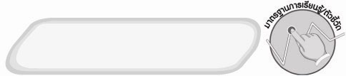
มาตรฐานการเรียนรู้/ตัวชี้วัด

มาตรฐานการเรียนรู้
ง 1.1 เข้าใจการทำงาน มีความคิดสร้างสรรค์ มีทักษะกระบวนการทำงาน ทักษะการจัดการ ทักษะกระบวนการแก้ปัญหา ทักษะการทำงานร่วมกัน และทักษะการแสวงหาความรู้ มีคุณธรรมและลักษณะนิสัยในการทำงาน มีจิตสำนึกในการใช้พลังงาน ทรัพยากร
และสิ่งแวดล้อม เพื่อการดำรงชีวิตและครอบครัว
ตัวชี้วัด
ง 1.1 ป.6/2 ใช้ทักษะการจัดการในการทำงานและมีทักษะการทำงานร่วมกัน

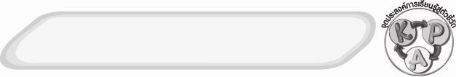
จุดประสงค์การเรียนรู้สู่ตัวชี้วัด
1. สรุปหลักการจัดตกแต่งอาหารและเครื่องดื่ม (K)
2. จัดตกแต่งอาหารและเครื่องดื่มได้เหมาะสม (P)
3. เห็นความสำคัญของการจัดตกแต่งอาหารและเครื่องดื่ม (A)

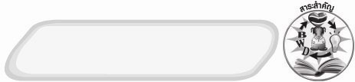
สาระสำคัญ

การจัดตกแต่งอาหารและเครื่องดื่ม เป็นงานศิลปะแขนงหนึ่งที่ทำให้อาหารและเครื่องดื่ม มีความสวยงามและน่ารับประทานมากยิ่งขึ้น ซึ่งสามารถทำได้หลายวิธี ขึ้นอยู่กับลักษณะของอาหารและเครื่องดื่มนั้น ๆ

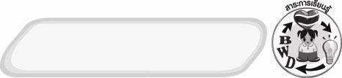
สาระการเรียนรู้

1. การจัดตกแต่งอาหารและเครื่องดื่ม โดยการแกะสลักผักและผลไม้
2. การจัดตกแต่งอาหารและเครื่องดื่ม โดยการอัดลงในแม่พิมพ์รูปแบบต่าง ๆ
3. การจัดตกแต่งอาหารและเครื่องดื่มด้วยดอกไม้ ผลไม้

คุณลักษณะอันพึงประสงค์

ใฝ่เรียนรู้
ตัวชี้วัดที่ 4.2 แสวงหาความรู้จากแหล่งเรียนรู้ต่าง ๆ ทั้งภายในและภายนอกโรงเรียน
ด้วยการเลือกใช้สื่ออย่างเหมาะสม บันทึกความรู้ วิเคราะห์ สรุปเป็น
องค์ความรู้ สามารถนำไปใช้ในชีวิตประจำวันได้

สมรรถนะสำคัญของผู้เรียน

ความสามารถในการใช้ทักษะชีวิต

ชิ้นงานหรือภาระงาน (หลักฐาน ร่องรอยแสดงความรู้)
 ผลงานการจัดตกแต่งอาหารและเครื่องดื่มของนักเรียน
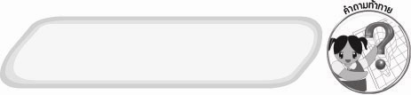
คำถามท้าทาย
 คำว่า “อาหารตา” เกี่ยวข้องกับการจัดและตกแต่งอาหารและเครื่องดื่มอย่างไร
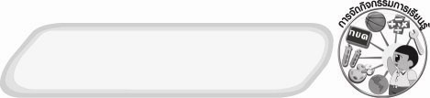
การจัดกิจกรรมการเรียนรู้

1. ให้นักเรียนดูภาพอาหารที่ไม่ได้จัดตกแต่ง (ภาพที่ 1) และภาพอาหารชนิดเดียวกันที่จัดตกแต่งแล้ว (ภาพที่ 2) จากนั้นร่วมกันแสดงความคิดเห็น โดยครูใช้คำถาม ดังนี้
 ภาพที่ 1 แตกต่างจากภาพที่ 2 อย่างไร (ตัวอย่างคำตอบ ภาพที่ 1 อาหารไม่ได้ตกแต่ง ภาพที่ 2 อาหารตกแต่งสวยงาม)

 ถ้าให้เลือก นักเรียนจะเลือกรับประทานอาหารในภาพใด เพราะอะไร
(ตัวอย่างคำตอบ ภาพที่ 2 เพราะมีความสวยงาม ดูน่ารับประทาน)
 การจัดตกแต่งอาหารและเครื่องดื่มให้น่ารับประทานมีความสำคัญหรือไม่
(ตัวอย่างคำตอบ สำคัญ)
2. ให้นักเรียนศึกษาเรื่องการจัดตกแต่งอาหารและเครื่องดื่ม จากนั้นครูเลือกตัวแทนนักเรียน 4 คน ออกมารายงาน การจัดตกแต่งอาหารและเครื่องดื่มคนละ 1 อย่าง หน้าชั้นเรียน ดังนี้
1. การจัดตกแต่งอาหารและเครื่องดื่มด้วยผักและผลไม้แกะสลัก
2. การจัดตกแต่งอาหารและเครื่องดื่มด้วยการอัดลงในแม่พิมพ์รูปแบบต่าง ๆ
3. การจัดตกแต่งอาหารและเครื่องดื่มด้วยดอกไม้
4. การจัดตกแต่งอาหารและเครื่องดื่มด้วยผลไม้
3. แบ่งนักเรียนเป็น 4 กลุ่ม จากนั้นครูวางวัสดุอุปกรณ์ในการจัดตกแต่งอาหารไว้รวมกันหน้าชั้นเรียน แล้วแจกอาหารและเครื่องดื่มให้กลุ่มละ 1 อย่าง ให้แต่ละกลุ่มช่วยกันหยิบวัสดุอุปกรณ์ที่ครูเตรียมไว้ให้มาจัดตกแต่งอาหารและเครื่องดื่มของตนเอง แล้ววางผลงานไว้บนโต๊ะกลางห้องพร้อมติดชื่อกลุ่มไว้
4. ให้นักเรียนร่วมกันสนทนาแลกเปลี่ยนความคิดเห็น ประเมินผลว่าผลงานการจัดแตกแต่งอาหารและเครื่องดื่มของกลุ่มใดสวยงามและเหมาะสมที่สุดเพราะอะไร กลุ่มใดต้องปรับปรุง
เพราะอะไร และปรับปรุงอย่างไร
5. ให้นักเรียนร่วมกันแสดงความคิดเห็นโดยครูใช้คำถามท้าทาย ดังนี้
 คำว่า “อาหารตา” เกี่ยวข้องกับการจัดและตกแต่งอาหารและเครื่องดื่มอย่างไร
6. ให้นักเรียนร่วมกันสรุปความรู้ ดังนี้
 การจัดตกแต่งอาหารและเครื่องดื่มช่วยทำให้อาหารและเครื่องดื่มน่ารับประทานมากยิ่งขึ้น ซึ่งสามารถทำได้หลายวิธี
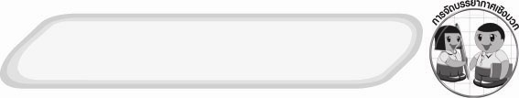
การจัดบรรยากาศเชิงบวก
 ให้นักเรียนร่วมกันตอบคำถามท้าทายอย่างอิสระโดยไม่เน้นถูกผิด แต่ต้องอธิบาย
เหตุผลได้

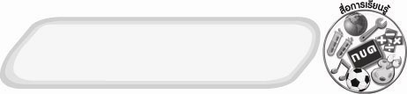
สื่อการเรียนรู้
1. อาหารและเครื่องดื่ม เช่น ข้าวสวย ไก่ทอด ข้าวผัด น้ำส้มคั้น น้ำแตงโม
น้ำสับปะรด น้ำใบเตย เป็นต้น
2. วัสดุ อุปกรณ์ที่ใช้ในการจัดตกแต่งอาหารและเครื่องดื่ม เช่น จาน แก้วน้ำ ผลไม้เป็นชิ้น ๆ ดอกกล้วยไม้ ผักผลไม้แกะสลัก เป็นต้น
หมายเหตุ ดอกกล้วยไม้ หรือผักและผลไม้ที่ใช้ตกแต่งควรล้างให้สะอาดก่อนนำมาใช้งาน
แหล่งการเรียนรู้

 ห้องปฏิบัติการอาหาร

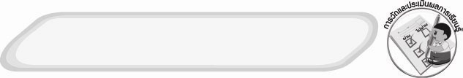
การวัดและประเมินผลการเรียนรู้
1. วิธีการวัดและประเมินผล
1.1 สังเกตพฤติกรรมการเข้าร่วมกิจกรรมของนักเรียน
1.2 สังเกตพฤติกรรมของนักเรียนในการเข้าร่วมกิจกรรมกลุ่ม
2. เครื่องมือ
2.1 แบบสังเกตพฤติกรรมการเข้าร่วมกิจกรรม
2.2 แบบสังเกตพฤติกรรมการเข้าร่วมกิจกรรมกลุ่ม
3. เกณฑ์การประเมิน
3.1 การประเมินพฤติกรรมการเข้าร่วมกิจกรรม
ผ่านตั้งแต่ 2 รายการ ถือว่า ผ่าน
ผ่าน 1 รายการ ถือว่า ไม่ผ่าน
3.2 การประเมินพฤติกรรมการเข้าร่วมกิจกรรมกลุ่ม
คะแนน 9-10 ระดับ ดีมาก
คะแนน 7-8 ระดับ ดี
คะแนน 5-6 ระดับ พอใช้
คะแนน 0-4 ระดับ ควรปรับปรุง
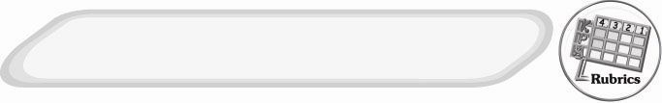
การประเมินผลตามสภาพจริง (Rubrics)
กิจกรรม การจัดตกแต่งอาหารและเครื่องดื่ม ให้ผู้สอนพิจารณาจากเกณฑ์
การประเมินผลตามสภาพจริง (Rubrics) ดังนี้
ประเด็นการประเมิน | ระดับคุณภาพ
ประเด็นการประเมิน | 4 | 3 | 2 | 1
จัดตกแต่งอาหารและเครื่องดื่ม | จัดตกแต่งอาหารและเครื่องดื่ม ร่วมกับผู้อื่นในการพัฒนาให้เกิดประโยชน์ต่อส่วนรวมและสามารถแก้ไขปัญหาในระหว่างการปฏิบัติได้ | จัดตกแต่งอาหารและเครื่องดื่มตามที่ตนเองคิดขึ้นมา เพื่อให้มีประสิทธิภาพที่ดีขึ้นกว่าแบบอย่าง โดยมีครูหรือผู้อื่นแนะนำบ้าง | จัดตกแต่งอาหารและเครื่องดื่มตามแบบได้ถูกต้องและมีการดัดแปลงให้เหมาะสมกับตนเองโดยมีครูหรือผู้อื่นแนะนำบ้าง | จัดตกแต่งอาหารและเครื่องดื่มได้ตามแบบอย่างหรือทำตามที่ครูแนะนำเท่านั้น

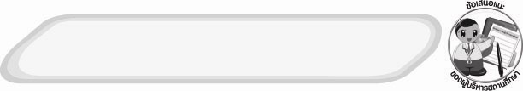
ข้อเสนอแนะของผู้บริหารสถานศึกษา

______________________________________________________________________________
________________________________________________________________________________________________________________________________________________________________________________________________________________________________________________________________________________________________________________________
______________________________________________________________________________
__________________________________________________________________________________________________________________________________________________________________________________________________________________________________________________________________________________________________________________________________________________________________________________________________________________________________________________________________________________________________________________________________________________________________________________________________________________________________________________________________________________________________________________________________________________________________________________________________________________________________________________________________________________________________________________________________________________________________________________________________________________________________________________________________________________________________________________________________________________________________________________________________________________________________________________________________________________________________________________________________________________________________________________________________________________________________________________________________________________________________________________________________________

ลงชื่อ__________________________(ผู้บริหารสถานศึกษา)
(__________________________)
_________/________/________

บันทึกหลังการสอน

ผลการจัดการเรียนการสอน
______________________________________________________________________________
____________________________________________________________________________________________________________________________________________________________
____________________________________________________________________________________________________________________________________________________________
______________________________________________________________________________

ปัญหา/อุปสรรค
__________________________________________________________________________________________________________________________________________________________________________________________________________________________________________
____________________________________________________________________________________________________________________________________________________________
______________________________________________________________________________

แนวทางแก้ไข
______________________________________________________________________________
____________________________________________________________________________________________________________________________________________________________
____________________________________________________________________________________________________________________________________________________________
______________________________________________________________________________

ลงชื่อ__________________________(ผู้บันทึก)
(__________________________)
_________/________/________

